L’objectiu d’aquest exercici és fer una maquetació amb CSS flex com la següent:

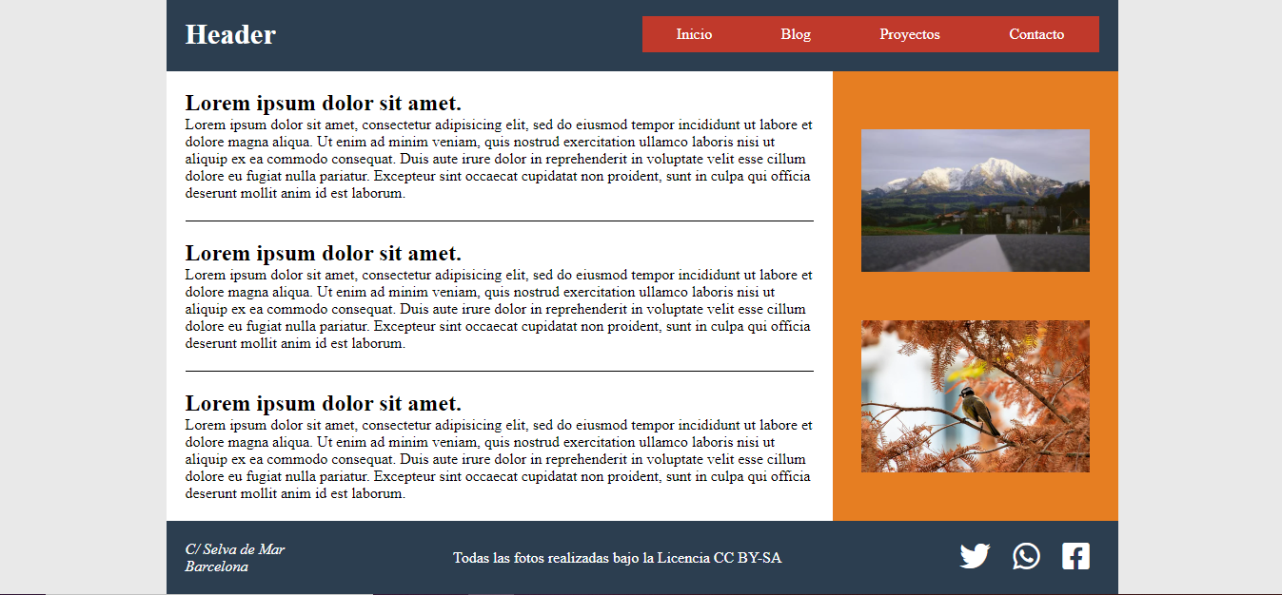

Indicacions:

* Descarregueu el següent [projecte](https://drive.google.com/drive/folders/1-JSgTOkFtSMwtGd9xMwzasa5ECyKG8OR?usp=sharing) i modifiqueu-lo
* El width del contenidor principal és del 90%, màxim 1000px
* El width del nav es del 50%
* El width del main es del 70% i el del aside del 30%
* Els colors dels backgrounds estan inclosos a l’arxiu css
* El contenidor de nom contenedor és un contenidor flex. Són també contenidors flex el header, la navegació a dins del header, l’aside i el footer.

Requisits:

* Fer servir variables css